

**Хотынецкая межрайонная прокуратура Орловской области**

**БЕЗОПАСНЫЙ ИНТЕРНЕТ**

**ОПАСНОСТЬ В ИНТЕРНЕТ-ПРОСТРАНСТВЕ**

**Доступная для детей негативная информация**

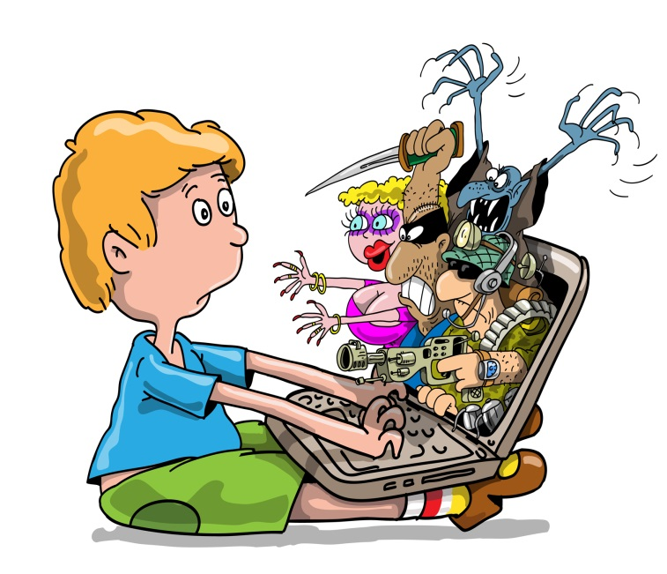

**Противоправные и социально-опасные действия самого ребенка**

**Целенаправленные действия третьих лиц в отношении ребенка**

**Правила безопасности**

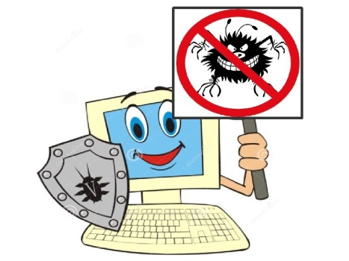

**При регистрации в социальных сетях придумывать сложный логин и пароль и не сообщать их никому**

**Не сообщать информацию о себе и своем окружении незнакомым лицам в сети Интернет**



**Не направлять смс-сообщения для осуществления доступа к информации**



**Обо всех подозрительных операциях и сообщениях в сети Интернет сообщать родителям**

**2023 г.**